100. výročí bitvy u Zborova /1917/, ve které se Češi a Slováci stali národy bojujícími
Dne 2. července 1917 se českoslovenští dobrovolníci bojující na straně ruské carské armády střetli se svými rakouskými protivníky v bitvě u Zborova.
Tato bitva zásadním způsobem ovlivnila cestu Čechů i Slováků k samostatnému státu.

Co však střetnutí předcházelo, jak proběhlo a jaké byly jeho ozvěny v době první republiky?

První čeští dobrovolníci v Rusku – vznik a bojová činnost České družiny
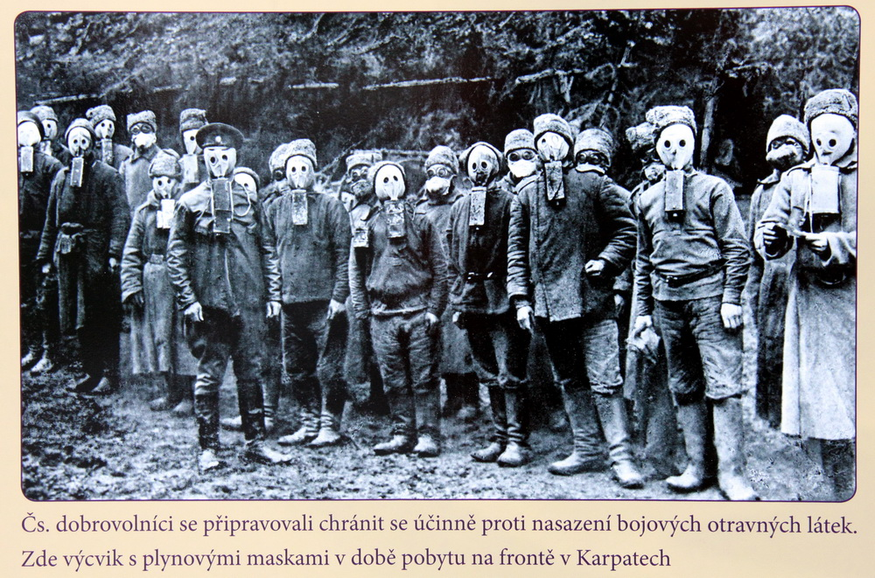
Počátek pozdějších početných čs. vojenských jednotek v Rusku představovala Česká družina. Vznikla již 12. srpna 1914 jako národní dobrovolnická formace v rámci carské armády.
Tvořili ji čeští krajané, žijící na území Ruska. Nábor dobrovolníků organizovaly krajanské spolky. Časné datum jejího ustavení souviselo se zájmem ruského velení, které brzy pochopilo výhody nasazení Čechů na frontě. Jejich očekávaný přínos spočíval zejména v tom, že mohli opatřovat zprávy o nepříteli.
Proces formování České družiny probíhal pod vedením štábu Kyjevského okruhu ruské armády.
Základem se stalo 720 dobrovolníků, zvaných Starodružiníci.
V bojovém nasazení příslušníci družiny uskutečňovali výpady menšího rozsahu, v blízkosti nepřítele rozhazovali letáky a získávali zajatce.
Koncem roku 1914 se stav jednotky zvýšil příchodem dvou set nových mužů, bývalých zajatců – pro ně se používalo označení Novodružiníci.
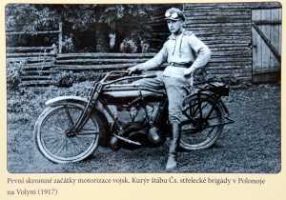
Nepřítel činnost českých dobrovolníků záhy zaznamenal. Rakousko-uherské velení proto vydalo rozkaz zajaté Čechy po identifikaci odsoudit k trestu smrti. Několik dobrovolníků bylo po zajetí skutečně popraveno. Česká družina ztratila na frontě 48 padlých.
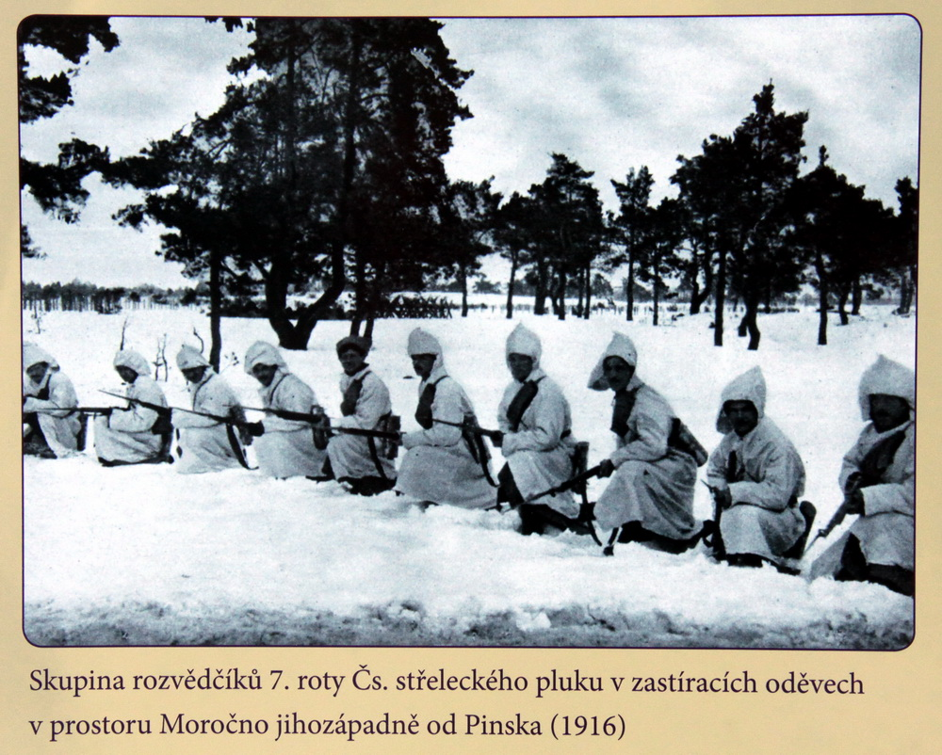
Česká družina se změnila k 15. lednu 1916 na Čs. střelecký pluk. Na počátku se skládal z osmi rot a sloužilo v něm 1 597 mužů.
Útvar stále nebojoval jako celek, po rotách byl rozptýlen u jednotlivých ruských armád a divizí. Velel mu dosavadní velitel České družiny pplk. V. P. Trojanov, charakter bojové činnosti zůstal nezměněn. Jeho velitelství se stalo již 15. května 1916 základem pro Čs. střeleckou brigádu.

Čs. střelecká brigáda před bitvou u Zborova
K historicky nejvýznamnějšímu bojovému nasazení Čs. střelecké brigády se začalo schylovat v souvislosti s přípravami ruské armády na tzv. Kerenského ofenzívu. Plánovala se zjara 1917.
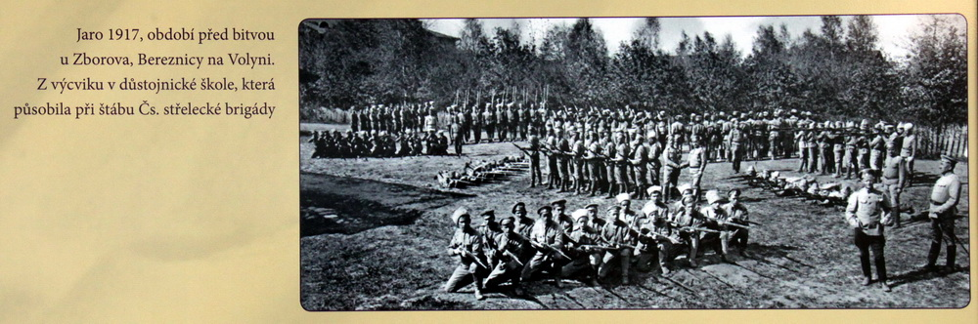
Její hlavní úder byl stanoven na směru Tarnopol - Lvov. Provést jej měly divize jihozápadní fronty. Na čele útoku měly z rozhodnutí ruského velení nastupovat výhradně nejspolehlivější úderné útvary, tvořené dobrovolníky. Mezi ně se z vlastní iniciativy přihlásila i Čs. střelecká brigáda.

Problémy ve výcviku a nedostatky v materiálním vybavení jednotky vedly k tomu, že byla koncem června 1917 zařazena do XLIX. /49./ sboru 11. armády, jenž se připravoval k útoku na méně významném směru.

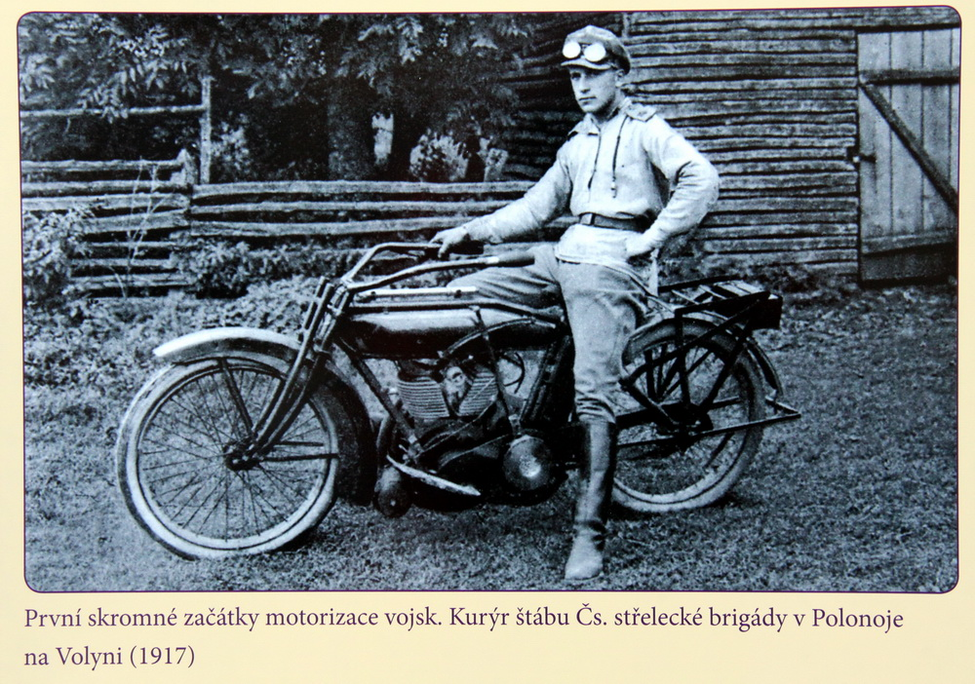

Čs. střelecká brigáda, zřízená 19. května 1917 v Ivani, se poprvé začala soustřeďovat jako celek. Tvořili ji
1. čs. střelecký pluk Mistra Jana Husi (vznikl 18. 5. 1917),
2. čs. střelecký pluk Jiřího z Poděbrad (vznikl 19. 4. 1917) a
3. čs. střelecký pluk Jana Žižky z Trocnova (vznikl 15. 3. 1917).
Její sílu reálně reprezentovalo sedm početně poddimenzovaných praporů pěchoty o celkovém stavu 3500 mužů.
Jednotka se před bojem potýkala s řadou problémů. Nedostávalo se jí těžkých kulometů a minometů. Lehké kulomety chyběly zcela. Výstroj mužstva neodpovídala ročnímu období. Brigádě scházelo organické dělostřelectvo. Ve svém úseku obdržela jako posilu pět baterií ruské 82. dělostřelecké brigády. Velitel Čs. brigády plk. V. P. Trojanov nikdy nevelel celé jednotce. Ruští velitelé povětšinou selhali ještě před bojem. Plán útoku museli vypracovat čs. důstojníci z pozice velitelů rot, výjimečně praporů. Přesto zvládali úkoly, pro něž nebyli teoreticky předurčeni a připravováni. Četné slabiny vyrovnávala vysoká morálka, kázeň a dosavadní bojové zkušenosti čs. dobrovolníků.
Čs. střelecká brigáda převzala svůj úsek v noci z 21. na 22. června 1917.
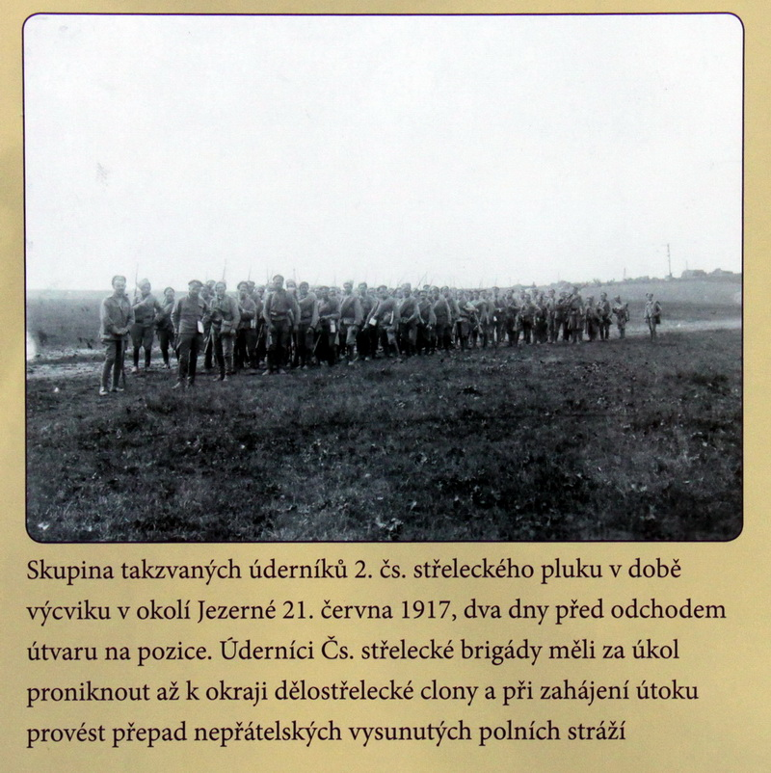
Měřil 6,5 km a nacházel se jihozápadně od ukrajinské obce Zborov (severozápadně od Tarnopolu) mezi osadami Pohrebce na severu a Jozefowka na jihu.
Na straně nepřítele stála 37. pěší brigáda 19. pěší divize s 35. plzeňským a 75. jindřichohradeckým pěším plukem. Zasahoval sem i úsek 86. pěšího pluku 32. pěší divize. Obě divize náležely k IX. sboru 2. rakouské armády. Po přisunutí záloh šlo o celkem 5 500 mužů. V dělostřelectvu nepřítel převyšoval čs. stranu minimálně čtyřikrát. Část rakouských jednotek byla v daném úseku nasazena již téměř rok. Nepřítel měl k dispozici kvalitně vybudovanou obranu a útok očekával.
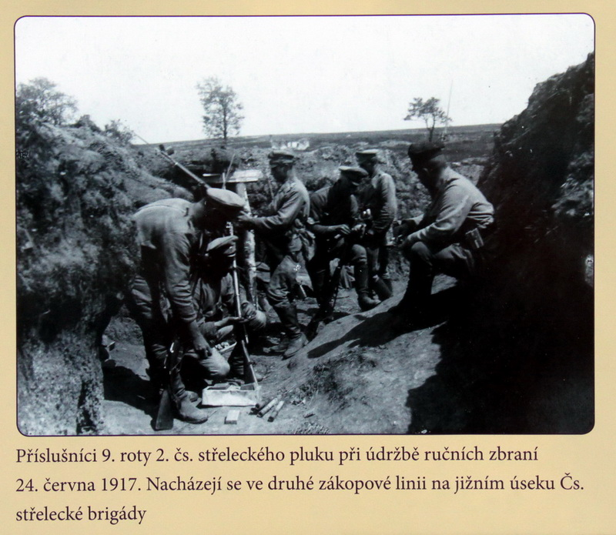dovanou obranu a útok očekával.

Průběh bitvy u Zborova 2. července 1917
Úderu na nepřátelskou obranu předcházela dělostřelecká příprava, zahájená v 05.15 hod. Palebné zdroje protivníka ale příliš neohrozila.
Do přímého útoku nastoupila jako první úderná skupina I. praporu 1. čs. střeleckého pluku. Z výchozích postavení vyrazila několik minut po deváté hodině. V půl desáté se do útoku zapojil i 2. čs. střelecký pluk. Čs. úder byl veden s nevídanou dynamikou.
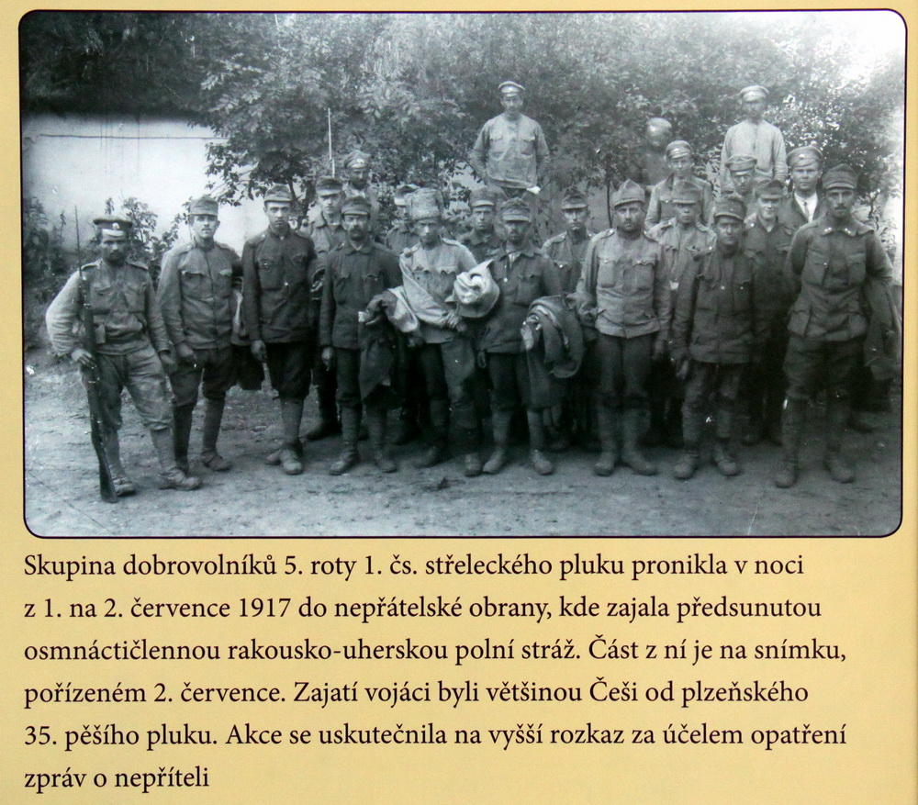

Již v deset hodin padlo 1. rakouské obranné postavení, a to v celém útočném pásmu Čs. brigády. Krátce poté přestalo vzdorovat i 2. obranné postavení. 1. čs. střelecký pluk následně z vlastní iniciativy napadl i 3. postavení, i když svůj útočný úkol již splnil. Totéž učinily i části 1. a 3. čs. střeleckého pluku.
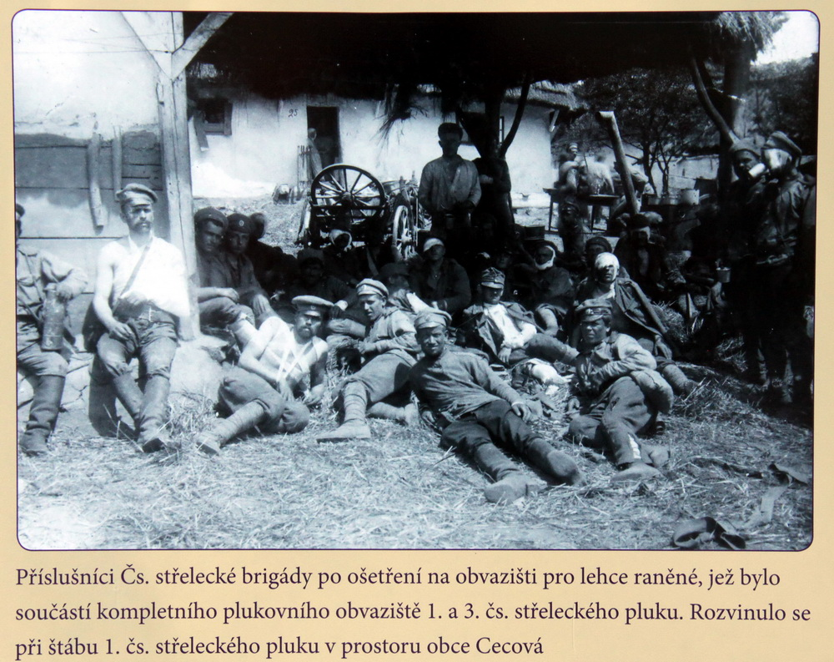
Sousední ruské jednotky nedokázaly držet krok s rychle se rozvíjejícím útokem Čs. brigády. Kolem 15. hodiny se čs. útočné sledy zkonsolidovaly a navázaly vzájemná spojení.
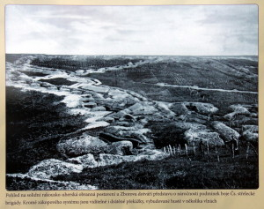
Čs. střelecká brigáda zdaleka překonala plán útoku. Postoupila do hloubky přesahující čtyři kilometry. V boji zajala 4 000 nepřátelských důstojníků a vojáků. Množství zajatců nakonec převyšovalo její vlastní početní stav. Ukořistila 20 děl a značné množství pušek, kulometů a dalšího vojenského materiálu.
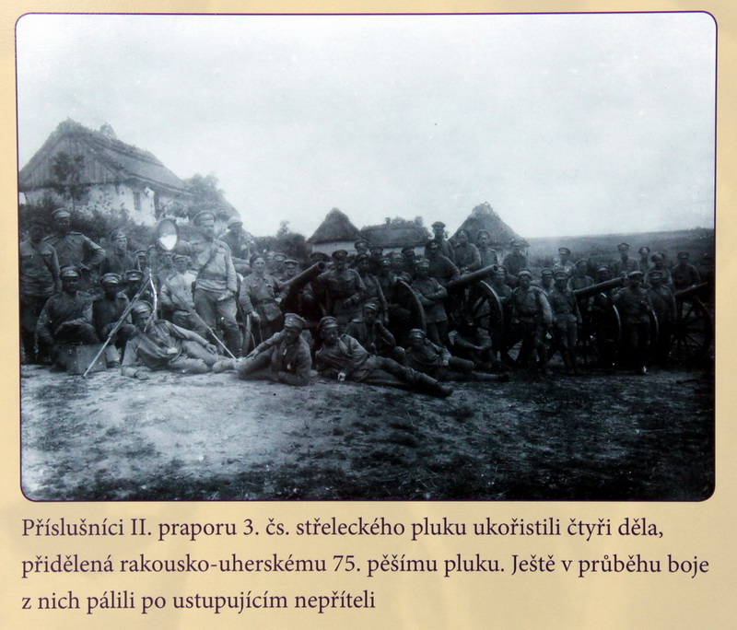
V boji padlo 167 mužů včetně pěti velitelů rot. Dalších 17 zemřelo na následky zranění v následujících dnech. Nezvěstných zůstalo 11. Množství raněných se odhadovalo v rozmezí od necelých devíti set po více než 1000. Dalších 320 dobrovolníků padlo v bojích, v nichž Čs. brigáda odrážela protiútoky nepřátelských vojsk za tzv. tarnopolského ústupu. Během těchto červencových bojů si zachovala bojeschopnost jako jedna z mála jednotek ruské armády, na níž rozkladně působila bolševická agitace.
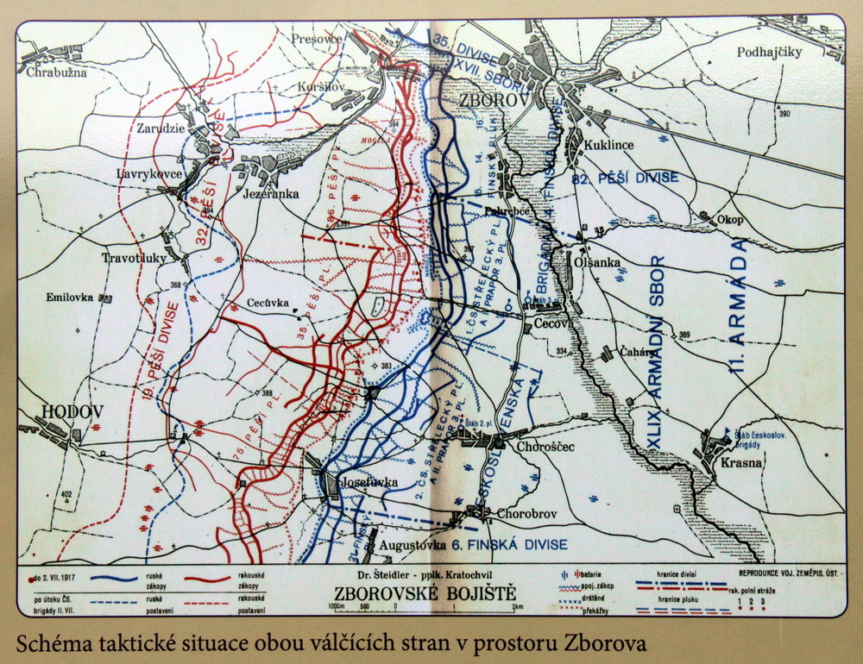
Čs. bojovníci uplatnili za útoku u Zborova metody boje, jež se projevily v podmínkách východní fronty jako novátorské.
Šlo zejména o vynikající souhru menších úderných skupin (6‒12 mužů), které postupovaly s maximálním využitím terénu. Prudká rychlost jejich pohybu na bojišti paralyzovala nepřítele a zaskočila současně i velení na ruské straně. 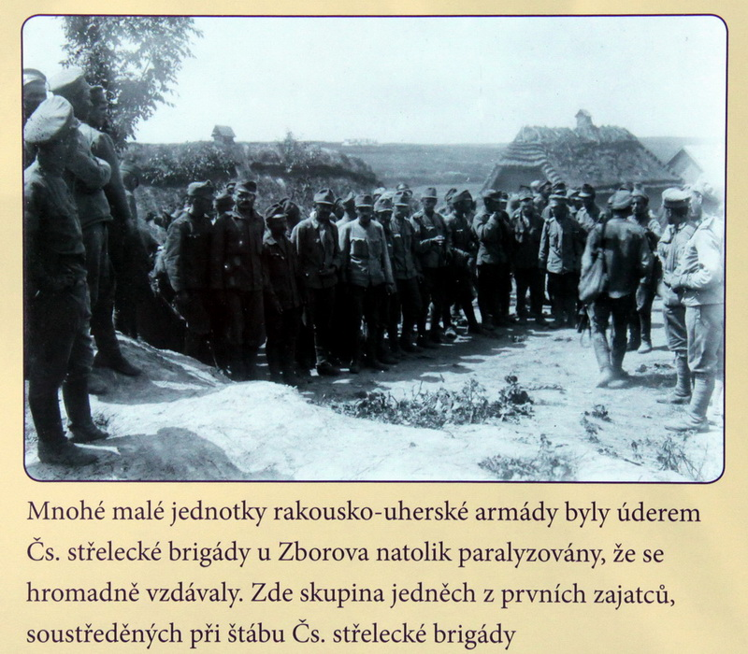

Čs. brigáda nastoupila do boje bez jakéhokoliv výcviku v zákopovém boji. Její bojovníky charakterizoval výjimečný bojový elán a vysoký smysl pro efektivní improvizaci v boji.

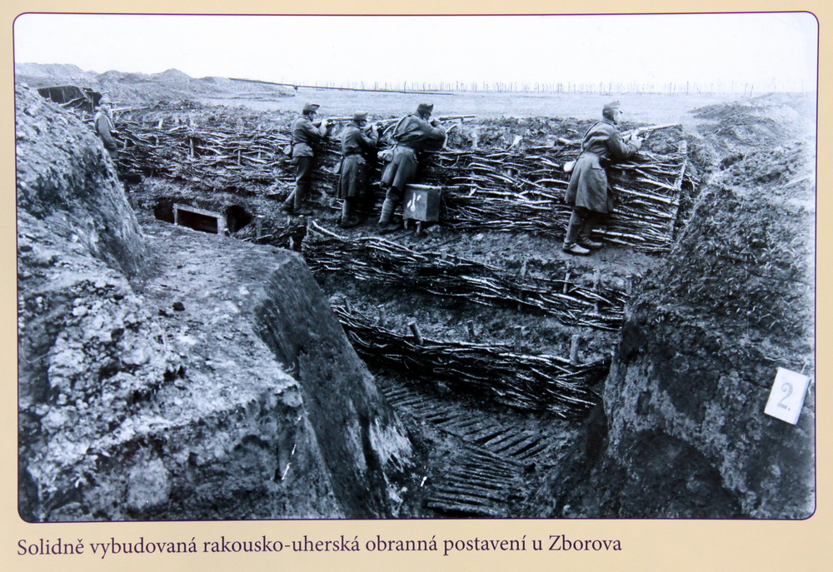
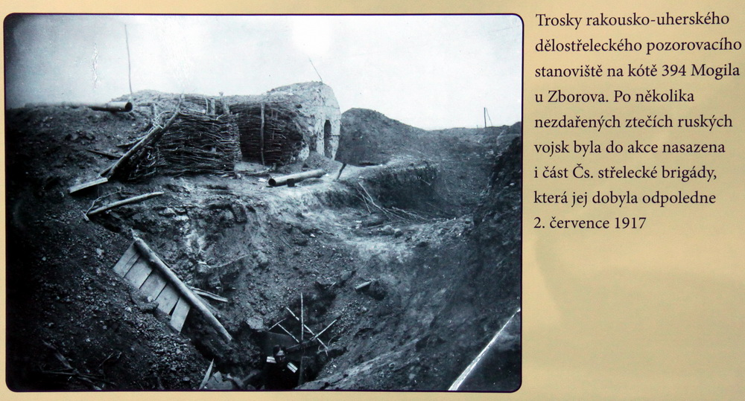
Význam Zborova pro vývoj čs. odboje v Rusku
Zaslouženě proslulý bojový úspěch Čs. střelecké brigády z 2. července 1917 znamenal nesmírný politický kapitál. Představitelé Čs. národní rady jej využívali při složitých, náročných a zdlouhavých jednáních s představiteli dohodových mocností jako doklad válečné aktivity Čechoslováků. Odtud plynul Masarykův stěžejní argument, že Zborovem se Češi stali národem bojujícím.
Střetnutí u Zborova 2. července 1917 /nebylo jen důležitým vojenským vítězstvím čs. jednotek, znamenalo i velkou podporu na politickém kolbišti/. Od Zborova vedla cesta k vzniku samostatného československého státu.

Další události:
Ohlas vítězné bitvy a úspěšného nasazení brigády za tarnopolského ústupu vedl ve specifických ruských poměrech k zásadní změně postoje prozatímní vlády vůči zájmům čs. odbojového hnutí. Dřívější váhavý přístup vystřídala jednoznačná podpora. Ruská exekutiva povolila neomezený nábor dobrovolníků, což byl rozhodující předpoklad pro další sílení čs. vojska.
Příliv nových sil dovolil již brzy organizovat nové vyšší jednotky.
Původní Čs. střelecká brigáda se k 19. září 1917 rozrostla na 1. čs. střeleckou divizi, jež nesla čestný název Husitská.
Skládala se z
1. střeleckého pluku (sp) Mistra Jana Husi,
2. sp Jiřího z Poděbrad,
3. sp Jana Žižky z Trocnova a
4. sp Prokopa Holého.

Od 26. července 1917 existovala 2. čs. střelecká divize, jež se formovala v Borispolu. Tvořil ji
7. sp Pražský T. G. Masaryka,
6. sp Hanácký,
7. sp Tatranský a
8. sp Slezský.
Kromě uvedených vyšších jednotek vznikla 9. října 1917 - Čs. záložní brigáda se sídlem v Žytomyru. Základem jednotky se stala komise pro formování čs. jednotek. Již 16. listopadu 1917 brigáda prošla reorganizací a změnila se na Inspektorát čs. záložních vojsk.

Organizační výstavbu završil vznik Čs. sboru, nejvyššího čs. velitelství v Rusku. Od 9. října 1917, kdy byl zřízen z rozhodnutí ruského vrchního velení, jej tvořily 1. a 2. čs. střelecká divize, Čs. záložní brigáda a zcela nově stavěné dělostřelecké, ženijní, spojovací, technické a týlové jednotky.
Dne 21. listopadu 1917 vznikla 1. dělostřelecká brigáda Jana Žižky z Trocnova, dislokovaná v Miropoli a podřízená 1. čs. střelecké divizi.
2. čs. dělostřelecká brigáda byla postavena 26. listopadu 1917 v Ostroljuči. Podléhala 2. čs. střelecké divizi.
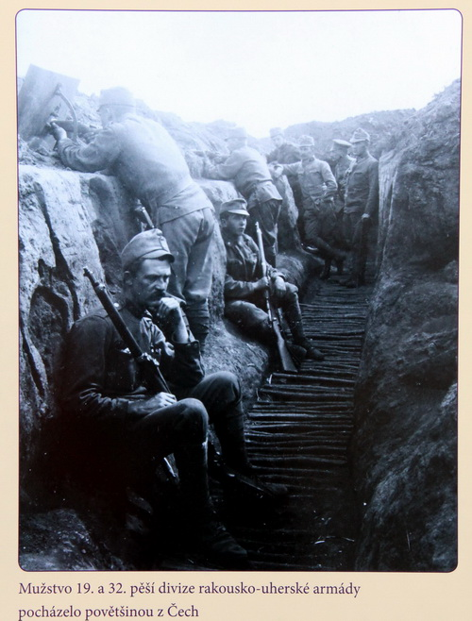
Početní stav sboru činil na konci roku 1917 již 38 500 čs. dobrovolníků, přičemž se předpokládal další nárůst.
Další přítomnost Čs. sboru na východní frontě ztratila smysl po brestlitevském míru (uzavřen 3. března 1918) mezi sovětskou vládou a centrálními mocnostmi.
Čs. útvary v nové organizaci sboru zasáhly poprvé do boje nedlouho poté ve dnech 8.–13. března 1918 u Bachmače. Houževnatou obranou proti německým vojskům zabránily hrozícímu obklíčení a současně umožnily odjezd všem čs. vlakovým transportům z Ukrajiny na východ.
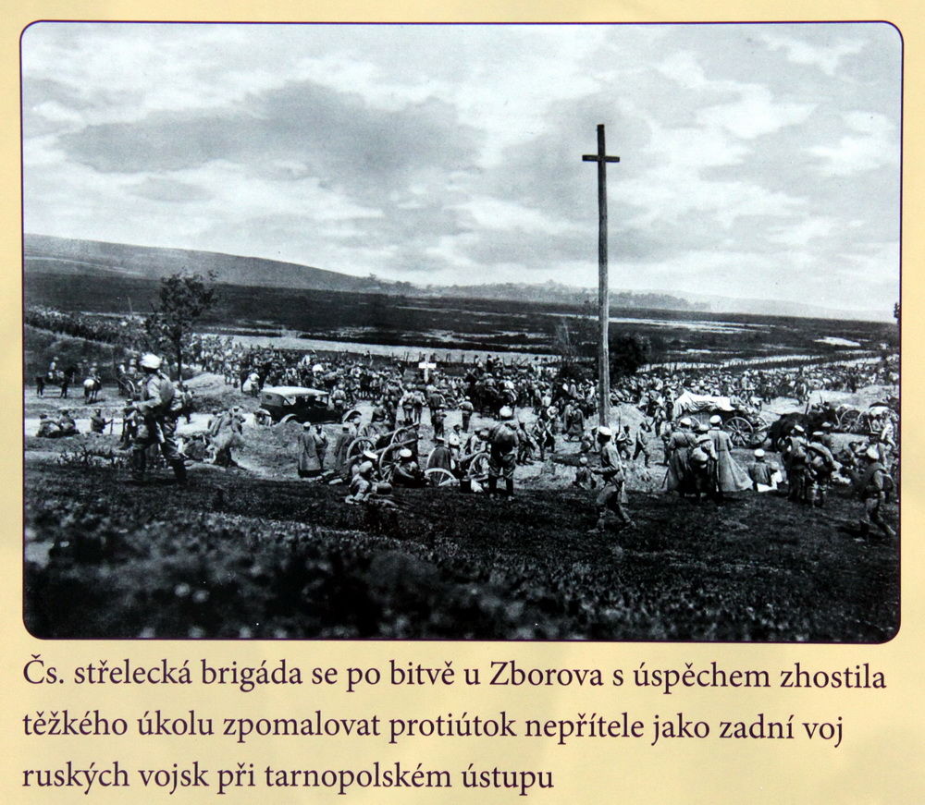
V prosinci 1918 Čs. sbor čítal již 61 000 příslušníků. 4100 čs. dobrovolníků v Rusku padlo. Při reorganizaci Čs. sboru na počátku února 1919 vznikla ještě 3. čs. střelecká divize. V letech 1919–1920 bylo z Ruska do ČSR evakuováno ve 40 lodních transportech 67 730 osob (56 459 vojenských osob 11 271 civilistů).
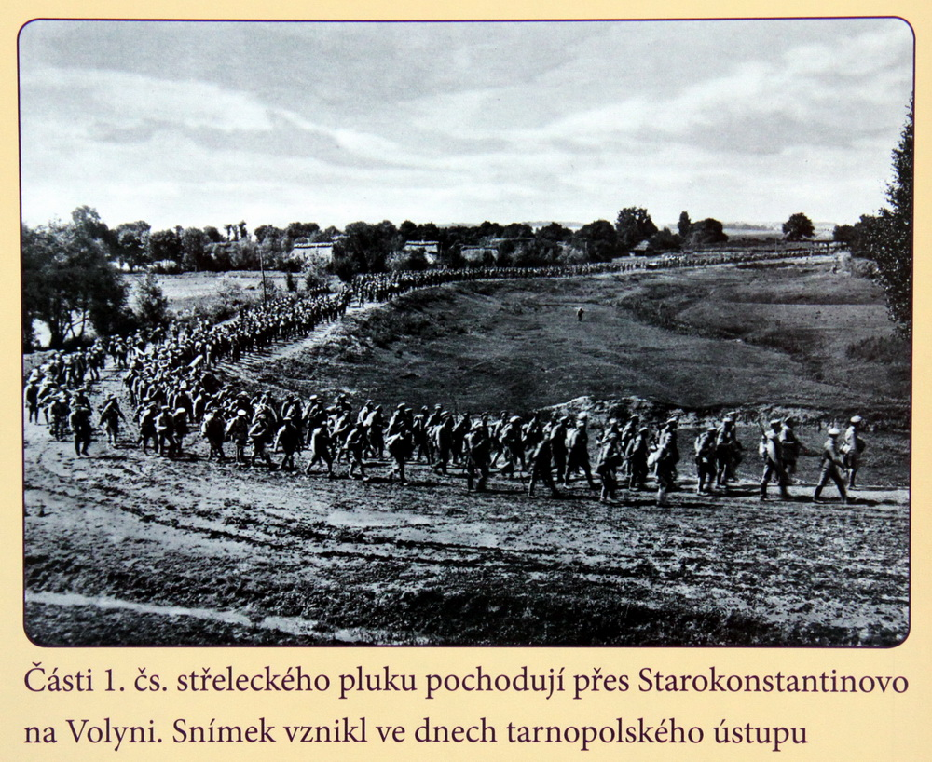
Zborov ve vojenských tradicích
Zborov se stal základem tradic čs. armády.
Se vznikem samostatného státu se zrodila nejprve idea vybudovat hrob Neznámého vojína, bojovníka za národní a státní svébytnost. Uloženy v něm měly být ostatky jednoho z padlých příslušníků Čs. brigády. Ministerstvo národní obrany (MNO) vyslalo v červnu 1922 na památné bojiště zvláštní komisi. V té době se Zborov nacházel v Polsku. Exhumace ostatků jednoho z čs. dobrovolníků se uskutečnila 22. června 1922 v místě společného hrobu. Idea jejich důstojného uložení se realizovala 1. července 1922. Rakev s ostatky Neznámého vojína byla svěřena do ochrany pražského primátora a uložena v kapli patronů země české ve Staroměstské radnici.
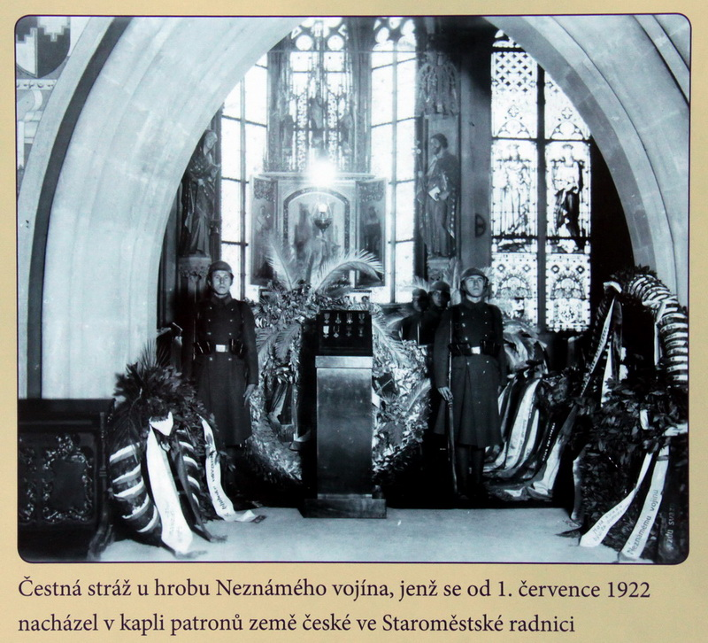
MNO, Ministerstvo zahraničních věcí, Čs. obec legionářská a Památník odboje zorganizovali při příležitosti 10. jubilea vítězné bitvy proslulou tzv. Národní pouť ke Zborovu. 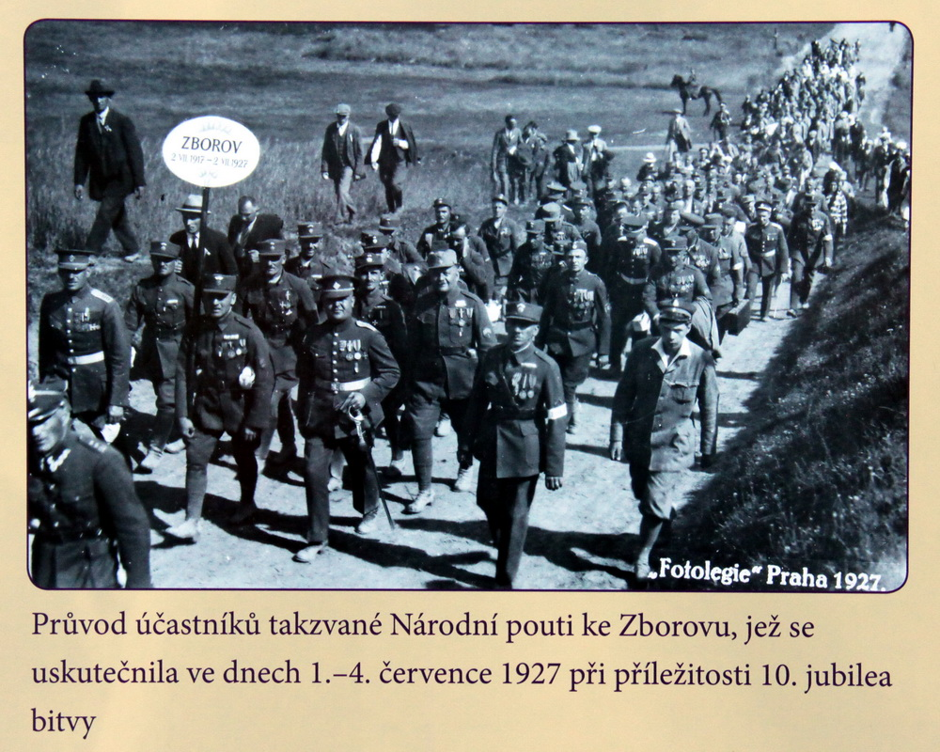
Uskutečnila se ve dnech 1.–4. července 1927 za účasti 1 500 občanů z Československa
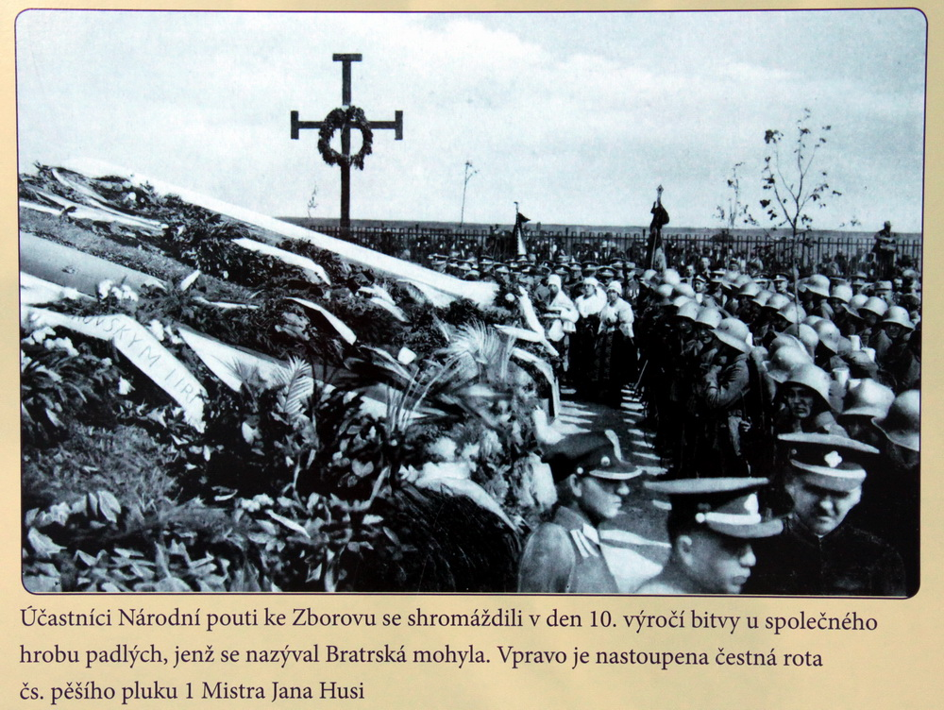
Vedle společného hrobu čs. dobrovolníků u obce Cecová v prostoru Zborova byl v letech 1926–1927 vybudován památník, zvaný bratrská mohyla. Návrh připravil architekt Jaroslav Rössler.
Výroční den památné bitvy získal postavení nejvýznamnějšího armádního svátku 30. června 1928.
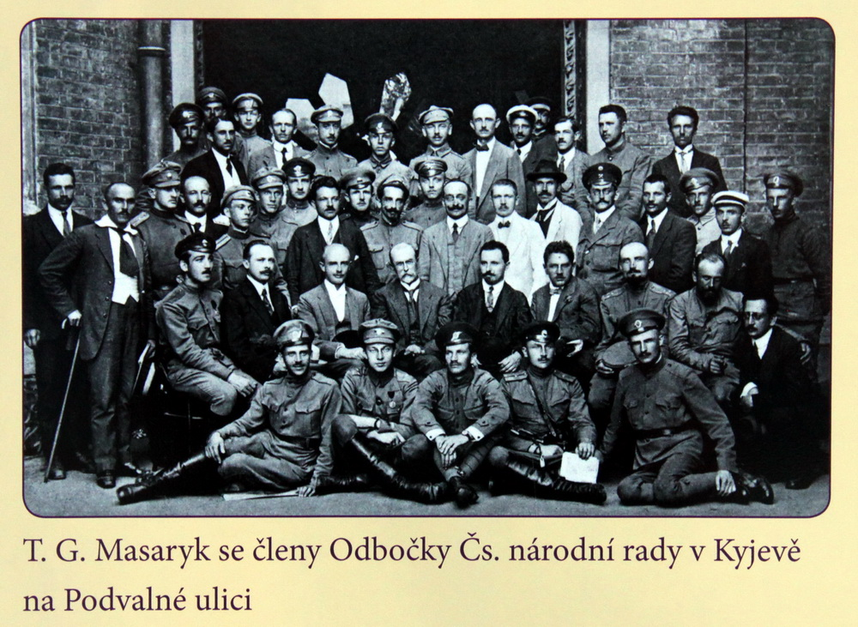
Od té doby byl Zborov slaven jako druhý nejvýznamnější státní svátek po výročním dni vzniku republiky. Před rozbitím státu se nejrozsáhlejší oslavy uskutečnily v souvislosti s 20. jubileem. Dne 4. července 1937 se na strahovském stadionu konala proslulá vzpomínková slavnost.
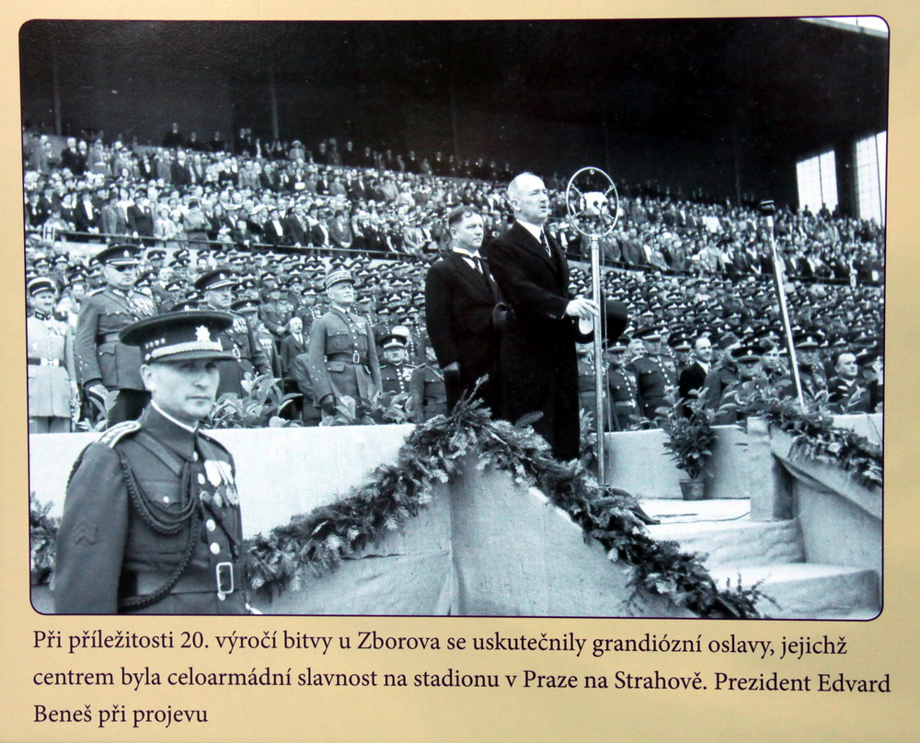
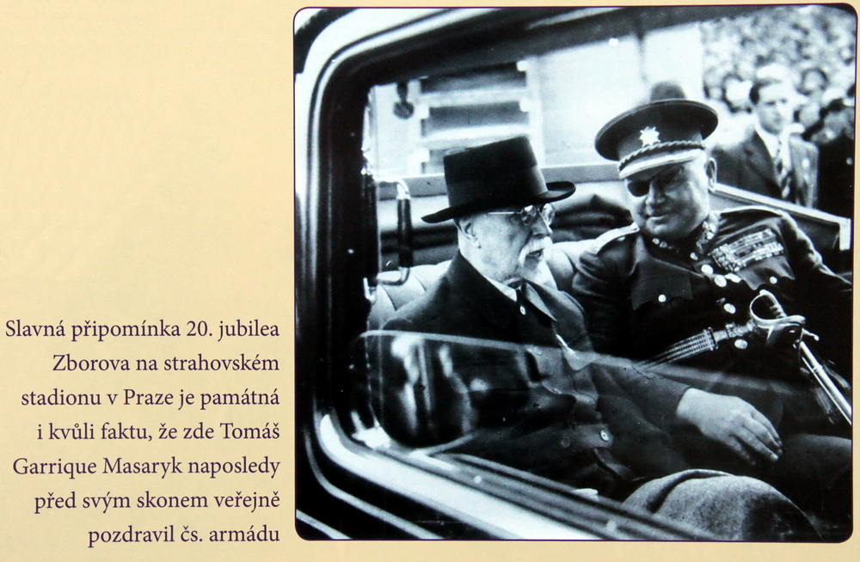
Čs. armáda pro ni secvičila živý obraz zborovských bojů. Spojitost odkazu Zborova a jeho motivačního vlasteneckého akcentu s tehdejšími projevy odhodlání bránit nacismem ohroženou vlast se projevila s mimořádnou silou.
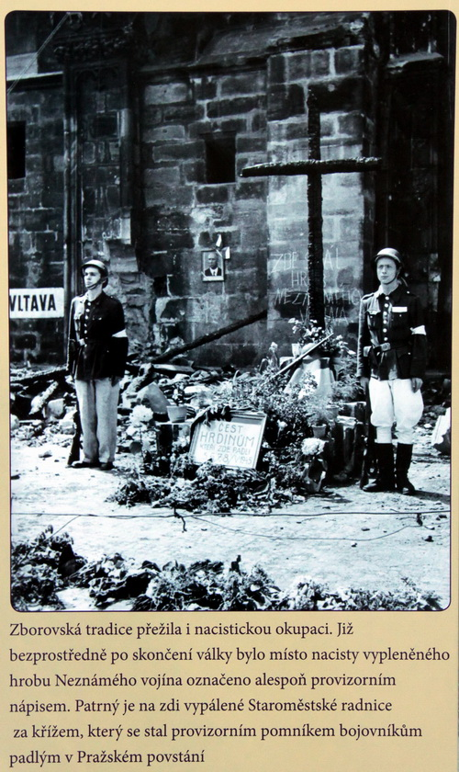
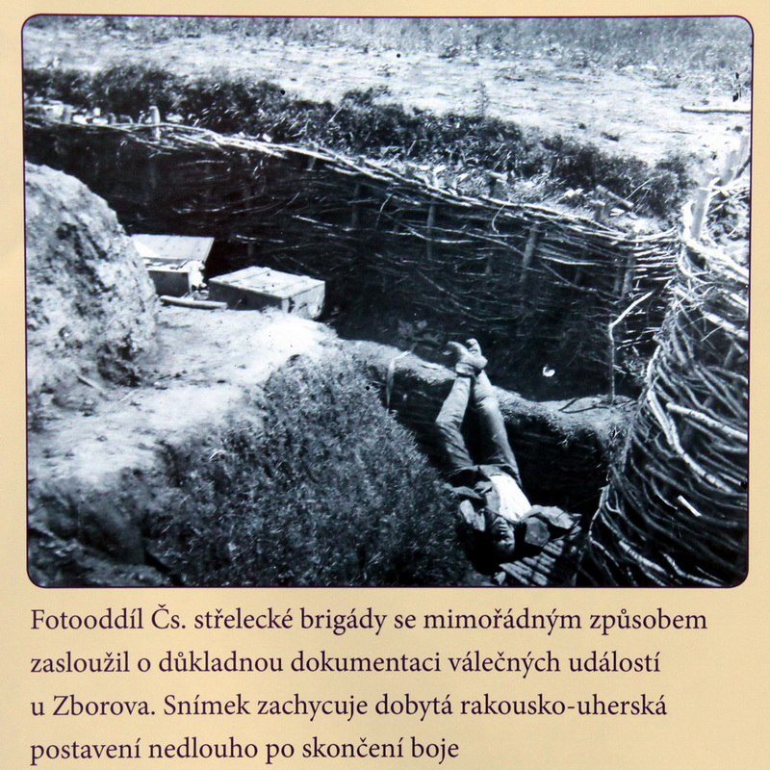
Zborovská tradice žila s nemenší intenzitou a těšila se stejné vážnosti a úctě i v dobách bojů za obnovu čs. státnosti v letech 2. světové války. Zborov se oficiálně připomínal až do roku 1950, kdy jej komunističtí ideologové odstranili spolu se vším, co ještě odkazovalo na demokratickou minulost novodobého čs. vojenství.
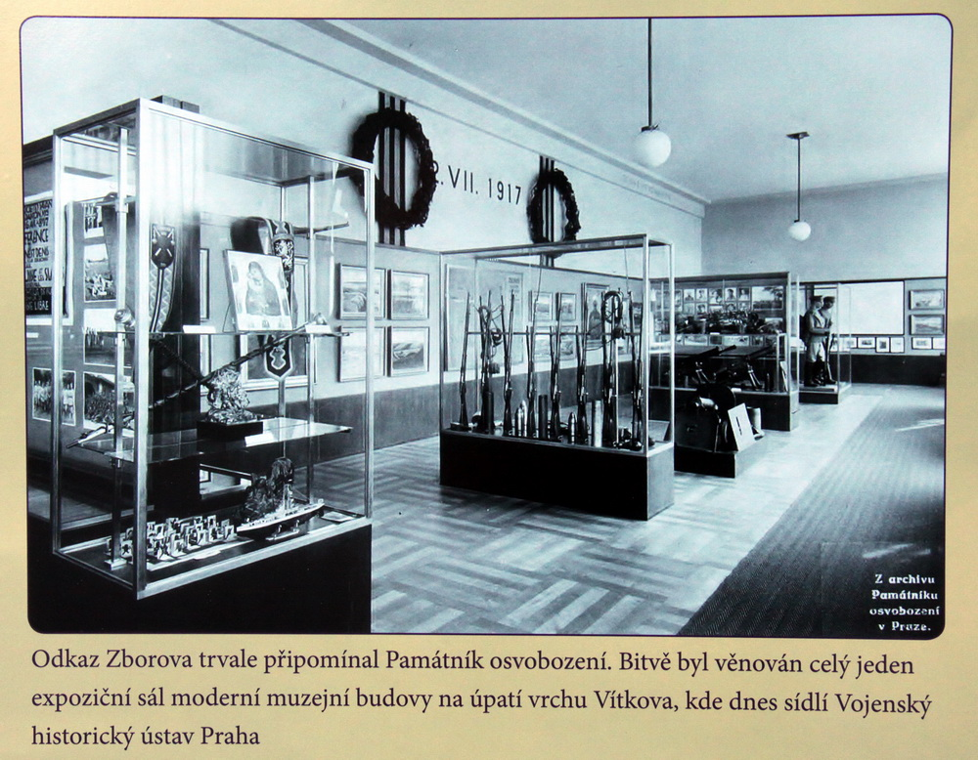
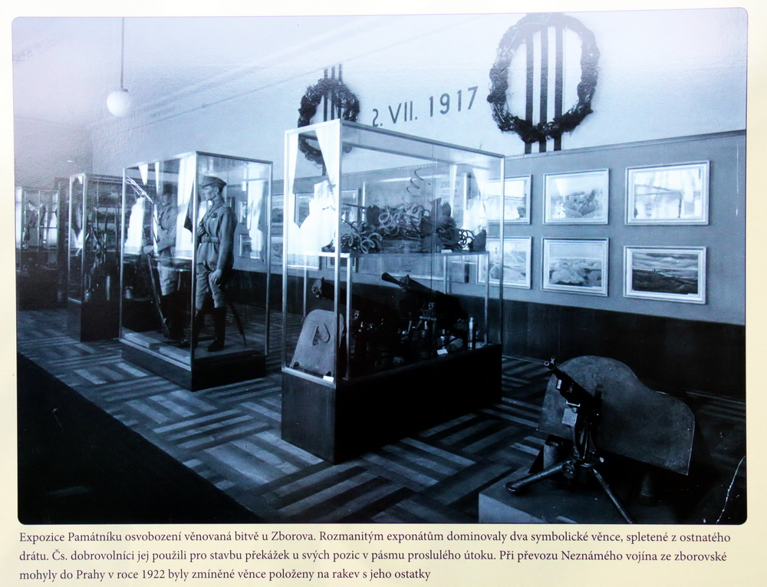
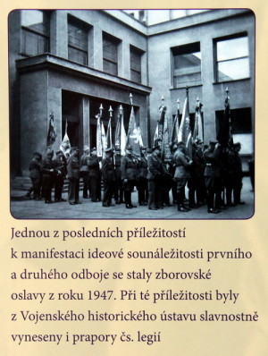 Pro krajany - napsala a sestavila podle dostupných archivních dokumentů Eva Řezníčková

